Отчет
о проведении в образовательных организациях Курортного района Санкт-Петербурга
профилактической акции «Внимание – дети!»
22.05 – 01.06.2017г.

Образовательные организации | Формы проведения тематических мероприятий | Описание проведенных мероприятий | Количество обучающихся/родителей, принявших участие в мероприятиях
общеобразовательные:  15 ОО  (№№ 324, 433, 435, 437, 442, 445, 447, 450, 466, 541, 545, 556, 611, 656, 69) | 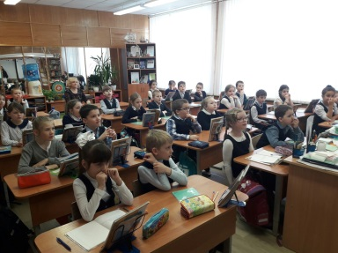  1.Классные часы по БДД  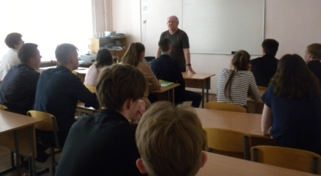 | «Безопасные каникулы»  «Дорога- зона повышенной опасности»  «Велосипед без бед»  «Впереди каникулы - будь внимателен на дороге!»,  «Сделаем лето безопасным»  «Соблюдая ПДД – сохрани себе жизнь» и др. | 982
 | 2. Единый день детской дорожной безопасности22.05.2017  (отчет сдан) | Комплекс профилактических мероприятий | 4726
 | 3.Беседы по БДД и ПДД, инструктажи; встречи с инспекторами ОГИБДД  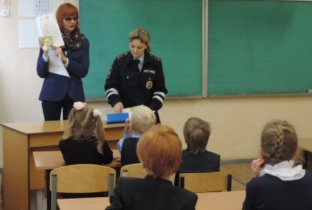  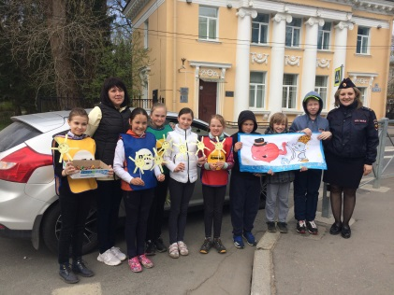 | «Правила поведения во время летних каникул», «Опасности на дорогах и улицах»  «Опасные игры на дорогах»  «Ура! Каникулы!» и др.  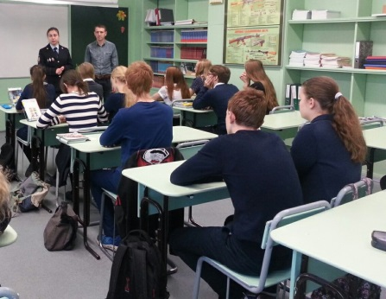 | 840
 | 4. Оформление стендов, уголков, сайта в преддверии летних каникул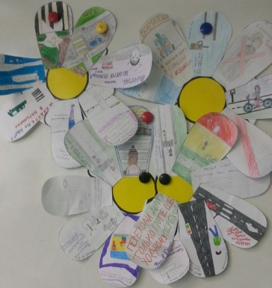  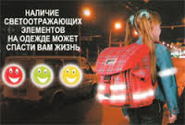 | Классные руководители совместно с детьми и их родителями подобрали полезный и интересный материал по данной теме  Оформление стендов, уголков и сайта по тематике ПДДТТ:  «Сохрани жизнь! Сбавь скорость»  «Соблюдаем закон дорог»  «Водителю о перевозке детей-пассажиров» и др.  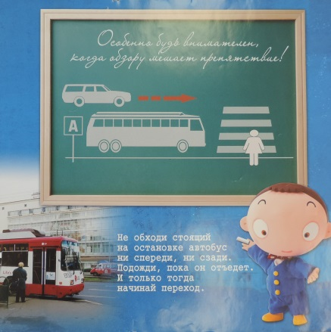 | 386
 | 5. Игровые программы, конкурсы, викторины, рисунки, тематические выставки, выпуск стенгазет, игра в настольные игры, компьютерные викторины, тесты, и др.  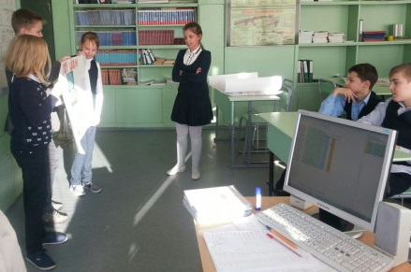  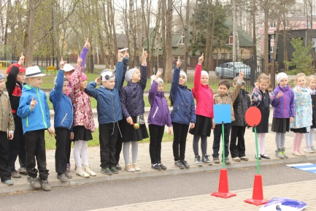  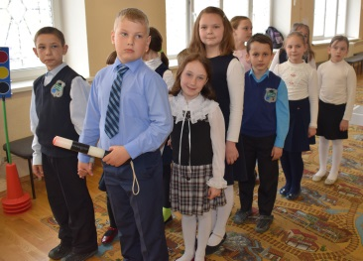  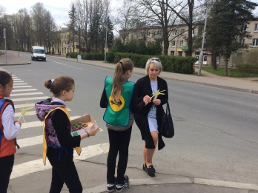 | 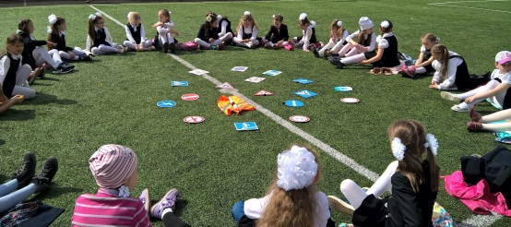  «Красный! Жёлтый! Зелёный!», «Правила движения – достойны уважения», «Ты участник дорожного движения», «Правила знай – смело шагай!»», «Всезнайки дорожного движения», «А знаю ли я ПДД?», «В городе дорожных наук», «Крокодил»- узнай дорожный знак» и др.  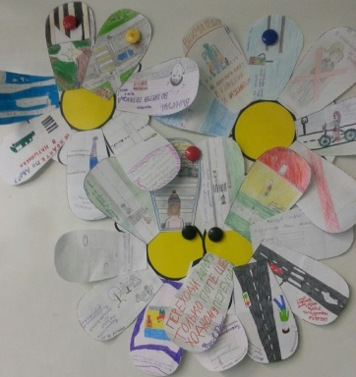  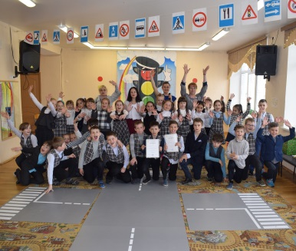 | 932
 | 6.Общешкольные и классные, родительские собрания, производственные совещания  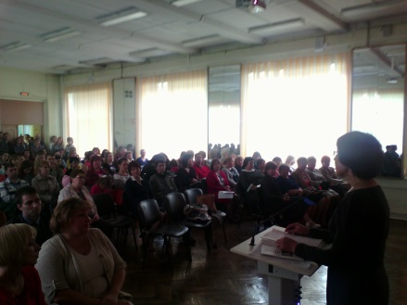  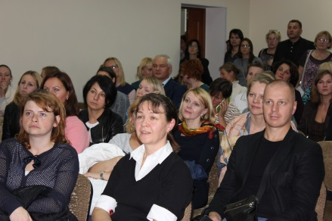 | «Профилактика дорожно-транспортного травматизма в летний период»,  «Главный спрос с родителей!»  «Безопасность детей - наше общее дело»  «Пусть ребёнок будет заметен!» и др.  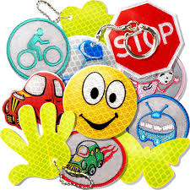 | 630
 | 7. Тематические уроки, линейки, внеклассные занятия, интерактивные уроки, беседы в ГПД «Тротуар – не место для игр» и др.  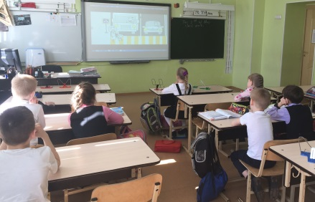  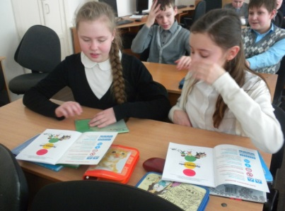 | «Знатоки ПДД», «Остановочный и тормозной путь автомобиля», «У дорожных правил нет каникул»,  «Как не пострадать от ж\д транспорта», «Я тебя знаю – ПДД», «Знатоки ПДД», «Дорога и мы» «Тротуар – не место для игр» и др.  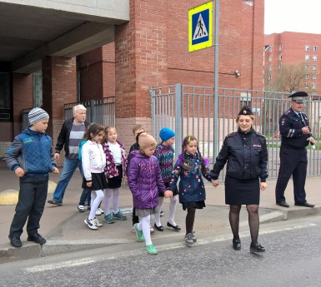  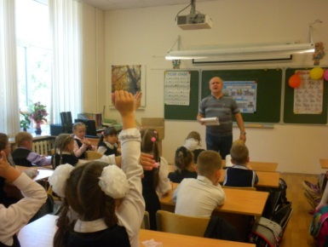 | 404
 | 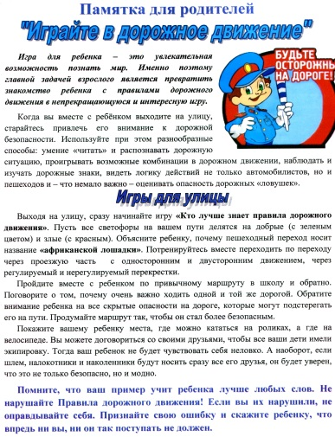  8. Раздача памяток по БДД для детей и родителей | «Правила поведения пешеходов в городе», «Ребёнок на улице и дороге», «Поведение на дороге» и др.  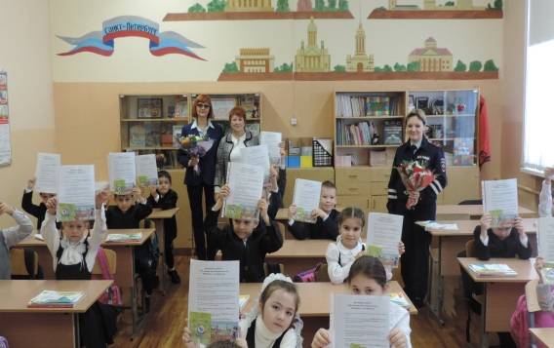 | 575
 | 9. Показ видеофильмов, социальных роликов, презентаций по ПДД и БДД  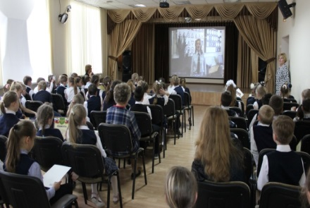 | «Видеообращение ОГИБДД», «Путь твоей безопасности», «Опасные ситуации на улицах дороги», «Опасности на дорогах и улицах», «Скрытые опасности», «Опасный светофор» и др.  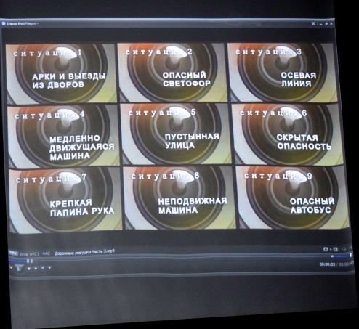 | 860
дополнительного образования  2 ОО  (СДДТ, ЗДДТ) | Оформление стендов, уголков и сайта | «Сохрани жизнь! Сбавь скорость»  «Соблюдаем закон дорог»  «Водителю о перевозке детей-пассажиров», и др. | 10
 | Раздача памяток по БДД для детей и родителей | «Правила поведения пешеходов»  «Велосипед - без бед»  «Правила безопасности при переходе ребёнком улицы» и др. | 200
 | Показ видеофильмов, социальных роликов, презентаций по ПДД и БДД  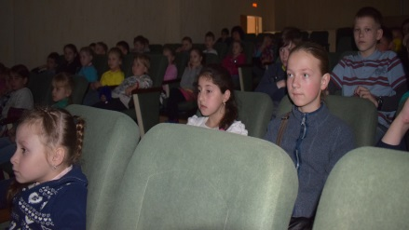 | «Медленно движущаяся машина», «Дорожные ловушки», «Опасный автобус», «Пустынная улица». и др.  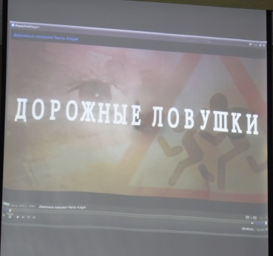 | 150
17 ОО |  |  | 10 695

Директор ДДТ «На реке и Сестре» М.В. Куканова

Зав. методическим кабинетом по БДД И.А. Тихонова

